Projeto Pasquali

Modelo de Casos de Uso

# Introdução

Este projeto é um exercício da disciplina de Engenharia de Software da Faculdade SENAC Porto Alegre. É sobre a falta de fidelização de clientes de uma farmácia que necessitam de medicamento de uso contínuo, entrevista feita com meu colega de curso. A Farmácia envolvida é fictícia.

# Visão Geral

# Diagrama de Casos de Uso

Apenas um caso de uso se destaca no sistema proposto (Figura 1). Três casos de uso complementares definem cadastros.

Figura 1 Requisitos do Sistema Projeto Pasquali

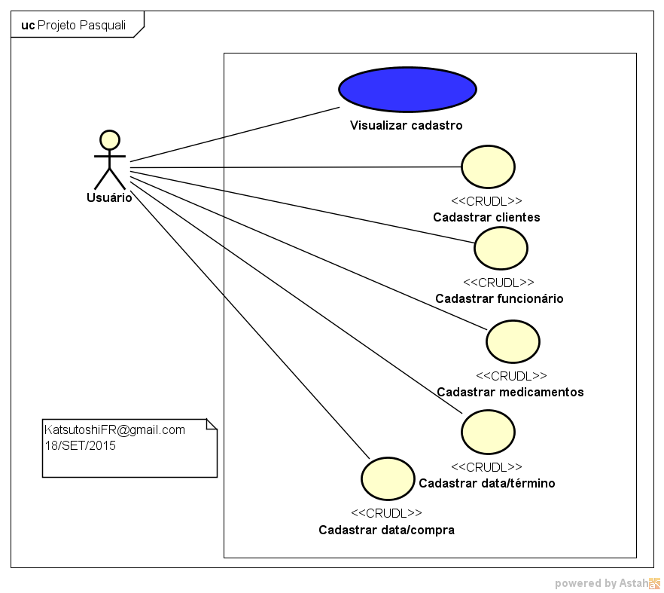

# Atores

Apenas um ator foi identificado até o momento.

## Usuário

Vendedor da farmácia, responsável por cadastrar diversos dados e visualiza-los.

# Casos de Uso

De um total de seis casos de uso, cinco casos apresenta função semelhante.

## Visualizar cadastro

Visualizar cadastros de clientes, funcionários, medicamentos, data/término e data/compra.

## Cadastrar clientes

Cadastrar clientes com os atributos necessários.

## Cadastrar funcionário

Cadastrar funcionários com os atributos necessários

## Cadastrar medicamentos

Cadastrar medicamentos com os atributos necessários.

## Cadastrar data/término

Cadastrar data de término com os atributos necessários.

## Cadastrar data/compra

Cadastrar data de compra com os atributos necessários.